Задача 5.1. На электрическое поле, неизменное во времени
Задача 7в. Два тонких параллельных провода расположены над проводящей поверхностью. Провода несут заряды, линейные плотности которых τ₁=+10⁻⁸ Кл/м и τ₂=-0.6∙10⁻⁸ Кл/м. Взаимное расположение проводов и необходимые размеры указаны на рис. 5.5. Провода одинакового сечения, их диаметр D=10 мм. Среда, окружающая провода — воздух.
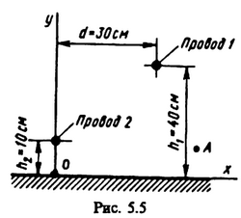
Требуется:
1) построить график распределения плотности поверхностных зарядов от координаты х в интервале от х=-40 см до х=+60 см;
2) вариант в — найти силу, действующую на единицу длины второго провода;
Указание: при нахождении силы, действующей на единицу длины второго провода считать по закону Кулона: $$F=\frac{q1 *q2}{4πε_{0}r}$$

Задача 37в. Равномерное электрическое поле с напряженностью Е₀=10 В/м, существующее в среде с удельной проводимостью γ₁=2∙10³ См/м и направленное по оси х (рис. 5.29), возмущено внесенным в поле цилиндром с удельной проводимостью γ₂=5∙10³ См/м. Ось цилиндра перпендикулярна E₀, его радиус а=8 см.
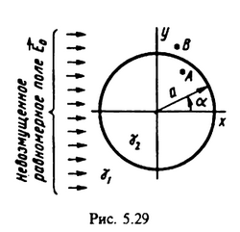
Требуется:
вариант в — по 5 — 6 точкам построить след эквипотенциальной поверхности, проходящей через точку А (x_{A}=4 см, y_{A}=6 см);
Указание. При построении эквипотенциали учесть, что кривая симметрична относительно оси х и поэтому все точки берем в одном квадранте.

Задача 32г. Параллельно безграничной плоскости раздела двух различных ферромагнитных сред и параллельно друг другу расположены два тонких длинных изолированных провода радиусом r₀=0.4 см, образующих двухпроводную линию, по которой течет постоянный ток I=50 А. Направления токов в проводах, взаимное расположение проводов линии и плоскости раздела ферромагнетиков с указанием размеров приведены на рис. 5.24; μ_{r1}=400, μ_{r2}=100.
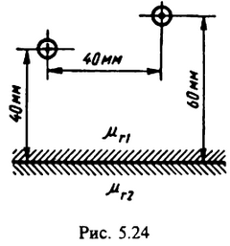
Определить:
вариант г — индуктивность линии на единицу ее длины;

